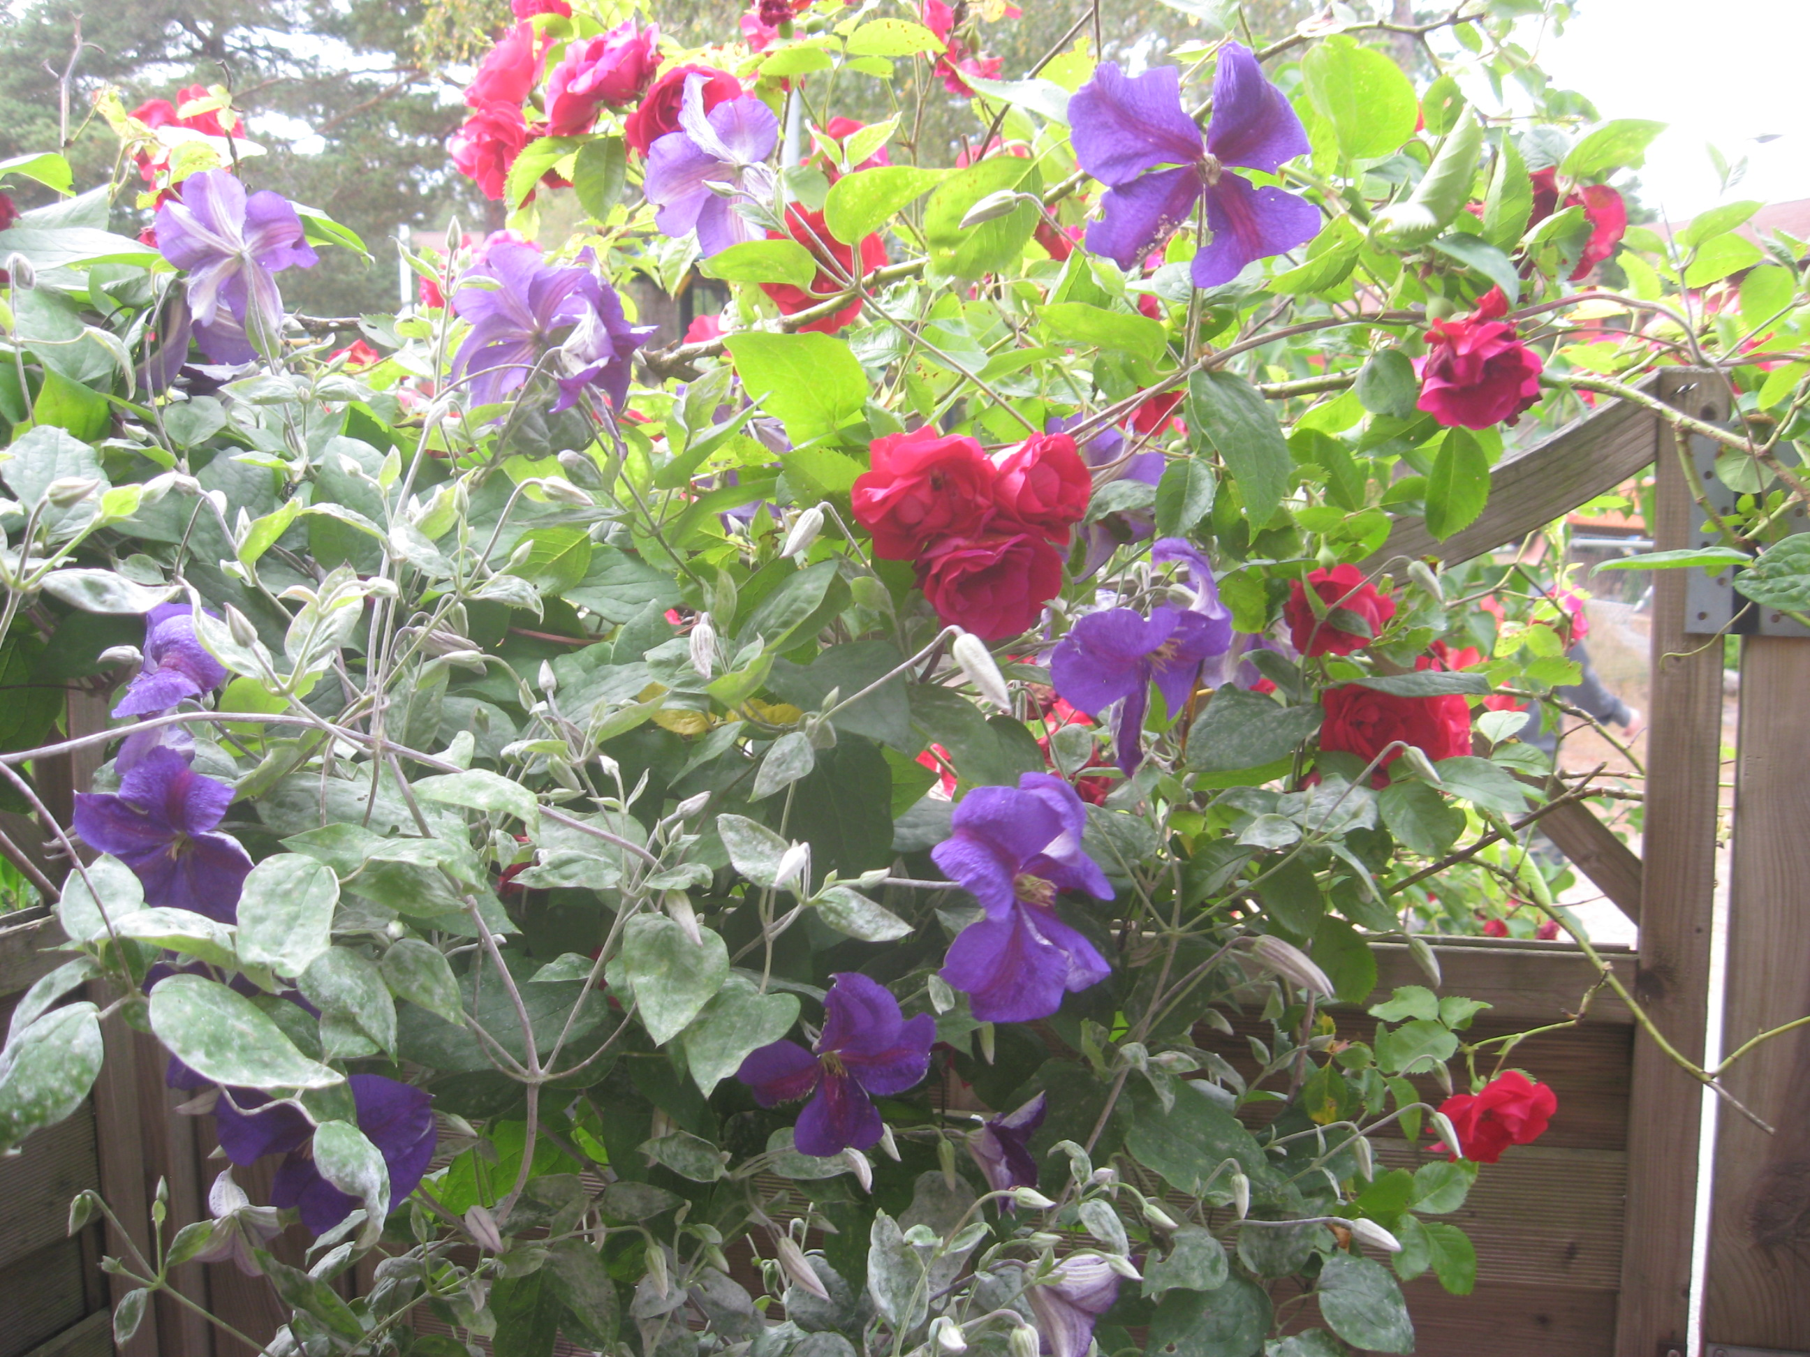
Sommarens sista blomning

Septembertankar

Kära sångarvänner!
Redan nu börjar det kännas lite höst runt om i vårt land. Inte minst ute i körerna som väl startat upp nu. Kickofferna avlöser varandra och repertoaren handlar väl inte om sol och vår utan om mättade färger, dimma eller brittsommar…Men visst är det spännande att få mötas igen efter sommaruppehållet.

Nu är det snart dags för evalueringsmötet i Oslo där vi skall utvärdera stämman. Hör gärna av er antingen till mig eller till
Göran Forsgren om det är något Ni vill ha framfört.

Sedan har vi Ljungskilekursen framför oss. Alltid lika trevligt att
få träffas under dessa två dagar. Vi kommer också att ha ett styrelsemöte under tiden och har ni några frågor eller funderingar ni tycker vi skall behandla i styrelsen så hör av Er. Tänk på att det är Ni som är SAS. Varenda en av Er är lika betydelsefull.

Skriv gärna också och berätta om vad ni gör ute i körerna. Delge oss andra och ge oss inspiration.

I min kör gör vi en kickoff i form av en resa till Gunillaberg Säteri.
Det är blomsterkonstnären Tage Andersens fantastiska skapelse
I Bottnaryd, Småland. Resan ger oss en social gemenskap som vi
har stor nytta av i vardagsarbetet i kören.

Det var allt för denna gång. Ha det nu gott allihop……….
och och och……………SJUNG FÖR LIVET

Eva ordf

